**Passo a Passo – Solicitação de empréstimo**

1. 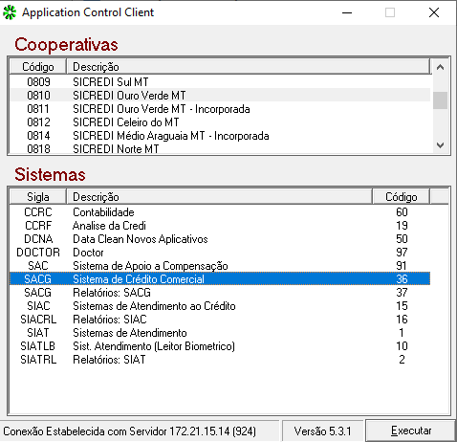Acessar o SAGC da respectiva cooperativa.
2. 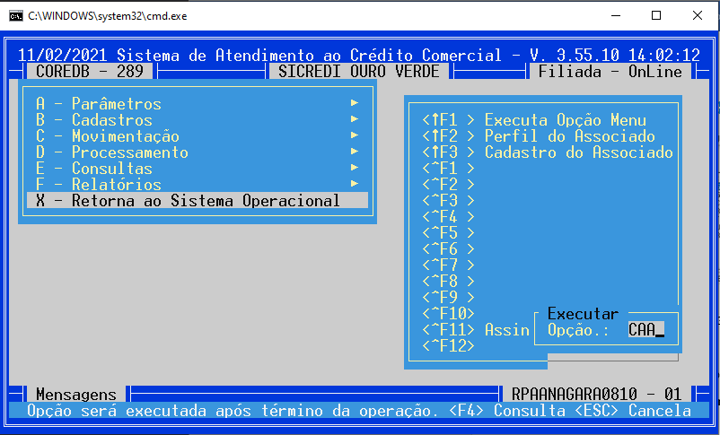Na tela do SACG acessar a opção do C-A-A
3. Nessa opção é pressionado o Enter para uma nova solicitação e inserindo a conta do associado que esta solicitando

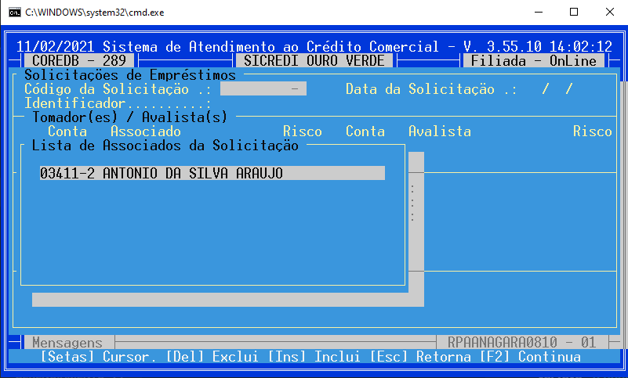

1. 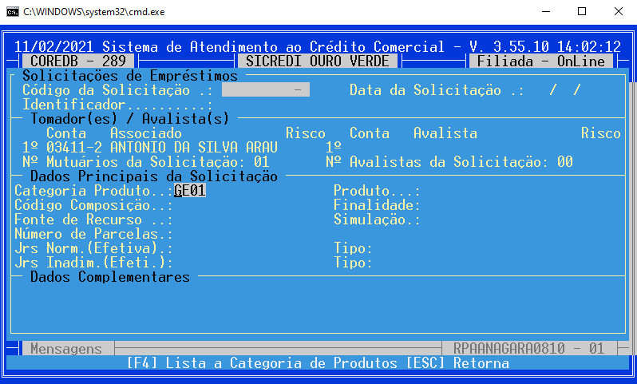Selecionado a conta do associado é necessário pressionar F2 para continuar a lista de avalista não é necessário dessa forma é só teclar Enter novamente. Feito isso é necessário inserir a categoria do produto.
2. Posteriormente inserir também o produto e após isso o sistema realiza uma consulta no BUREAU e com isso permitindo ou não prosseguir com a solicitação.

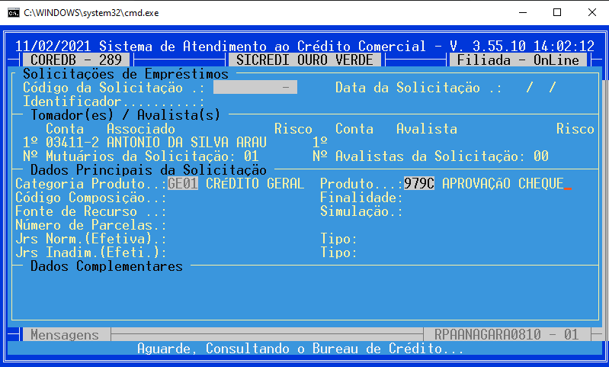

1. 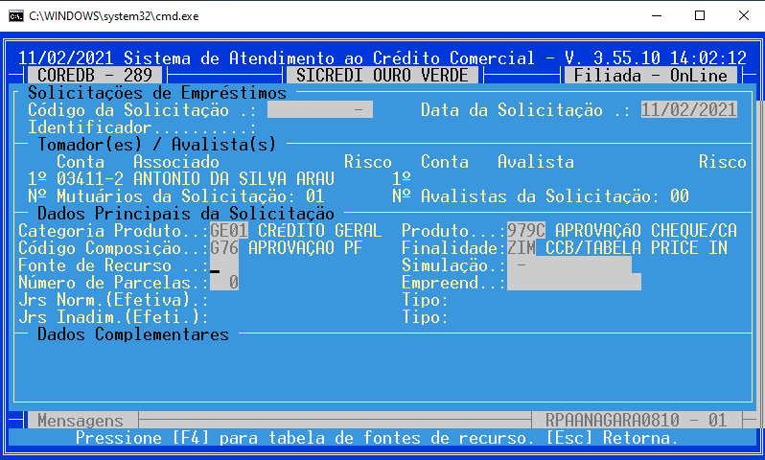Com isso após a consulta é necessário inserir a fonte do recurso
2. O próximo passo é selecionar a tabela de empreendimento

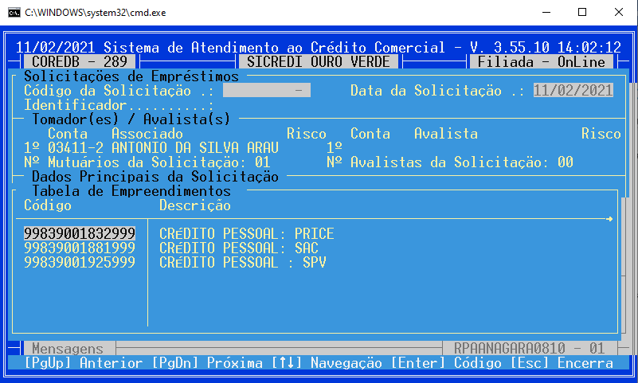

1. 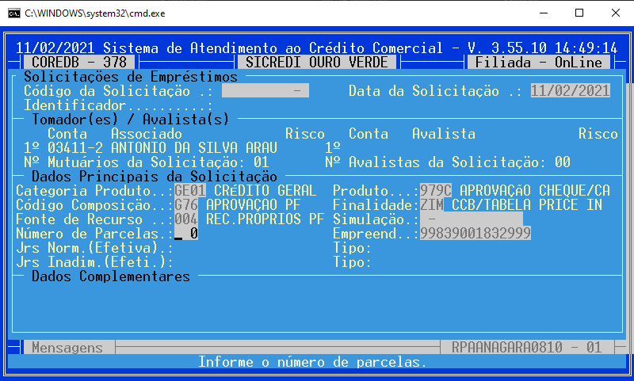Selecionado a tabela de empreendimentos com o Enter, agora vai para o preenchimento da parcela
2. 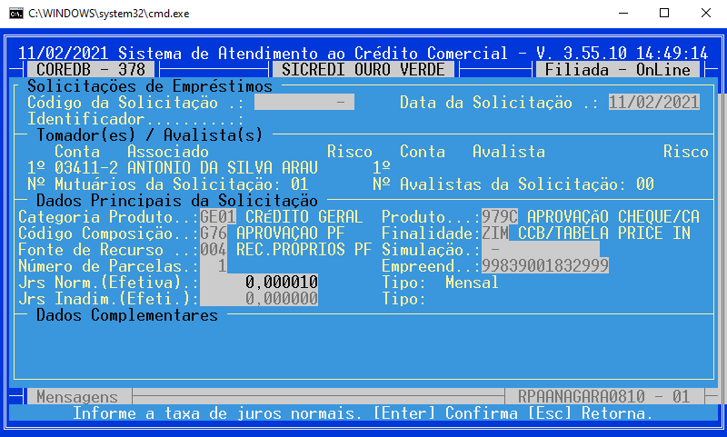Insere a taxa efetiva e de inadimplência
3. Insere o valor a ser financiado, tanto para majoração quanto para novo

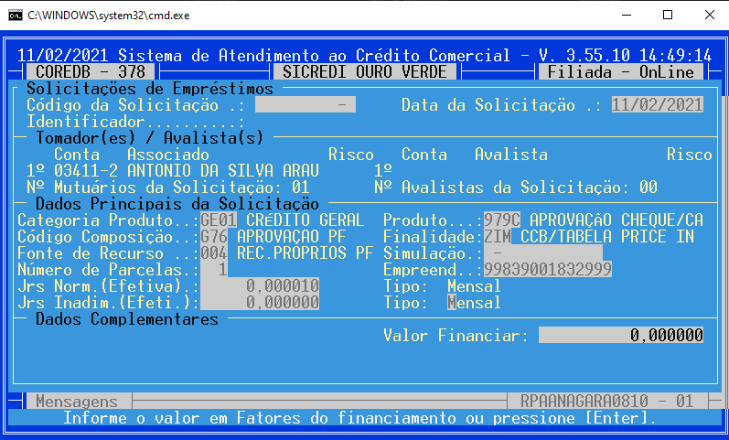

1. 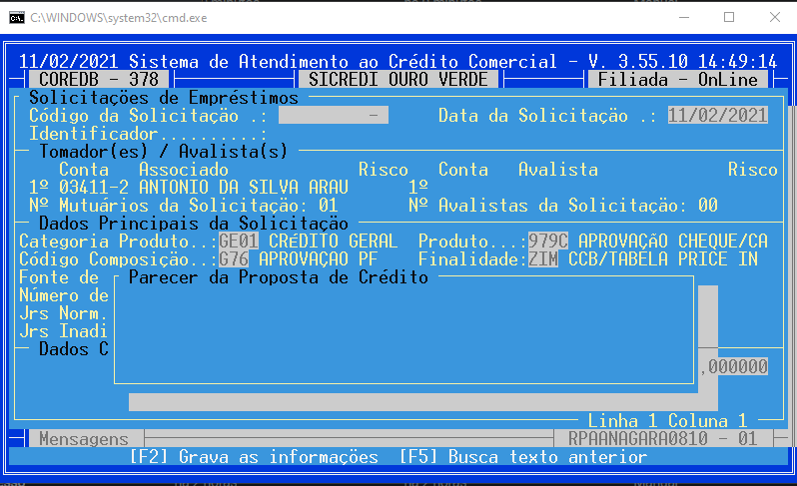Informar o objetivo do Financiamento e F2 para o parecer de negocio
2. 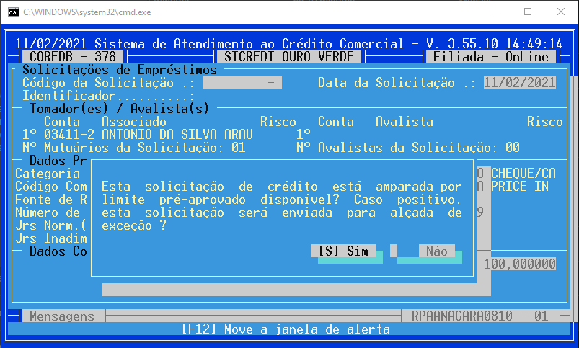Depois seleciona se há ou não pré-aprovado

Dessa forma se finaliza a atividade indo para a Esteira da Rede Colaborativa